
7

- 今日出勤：
新 龙 大 一 班2022.2.18

成长 ●早晨入园

今日应到35人，实到34人，1人事假。
观察目标：幼儿来园五件事的完成情况。观察对象：全体幼儿
观察内容：1.书写习惯、整理习惯的养成 2.自理能力的当下水平
我班大部分幼儿来园之后都能做到自主整理个人物品、喝牛奶，少数幼儿需要提醒才能做到个人物品的整理摆放。今天来园孩子们都能够做到礼貌问好，自主点心。晨间签到大多数幼儿渐渐养成了不需提醒，主动完成、正确书写的好习惯。通过今日观察发现：任秋羽、赵思齐、许梓筱、彭喻桉、丁一诺、卞梓汀、周梓煜、邵奕文、宋恒毅、沈一川、李兴安、张涵迪、高涵铄、洪宁熙、欧阳煦睿、陈之焓、徐晨槿、崔不语、张哲晞、周梓伊、高涵铄、胡妤瑶、徐晨槿、吴滺、何杨、高苏歆、蔡嘉鸿能够不需提醒完成自己的签到。

成长 ●户外混龄
今天的户外活动孩子们选择了喜欢的运动场地进行了户外游戏，孩子们都能够积极参与锻炼，敢于挑战不同难度的闯关，也能在交流中积极分享自己关于户外自我防护的办法。
观察目标：幼儿在活动中的社会性交往、安全规则意识
观察对象：全体幼儿
观察内容：幼儿在活动中的安全防范意识、社会性交往
在活动中邵奕文、张涵迪、陈之焓、张哲晞、彭喻桉、欧阳煦睿、周梓煜、卞梓汀、丁一诺、宋恒毅能坐姿端正倾听他人的措施方法。万宸瑜、陈梓涵、周梓伊、沈一川、洪宁熙、许梓筱、高涵铄、陈璟雯、彭喻桉、高苏歆、何杨、李兴安能把户外游戏中保护自己的措施主动分享。

成长 ●集体活动
☆数学活动：一周有7天
本次活动旨在引导幼儿通过观察日历，了解一星期循环的现象，并能够使用日历，学会找日期，并知道这-天是星期几。
在活动中邵奕文、万宸瑜、徐晨槿、许梓筱、胡妤瑶、周梓煜、卞梓汀、张涵迪、何杨、任秋羽、高涵铄、彭喻桉、周梓煜能认识时间“星期”，知道其顺序性、周期性、初步形成了“星期”概念。沈一川、欧阳煦睿、张锦涵、李兴安、赵思齐、万珞伊、洪宁熙、陈之焓、张哲晞、何杨、高苏歆、周梓伊、蔡嘉鸿能认真倾听他人发言，并学会了看月历，知道怎样寻找日期和看星期。
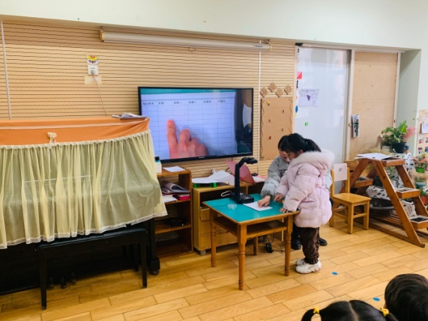
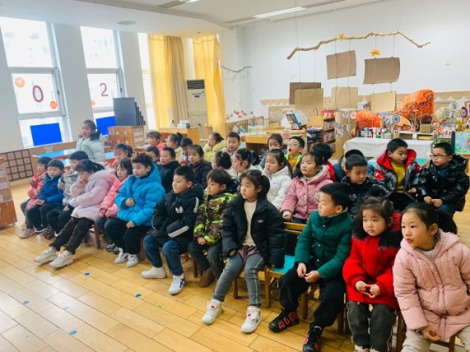
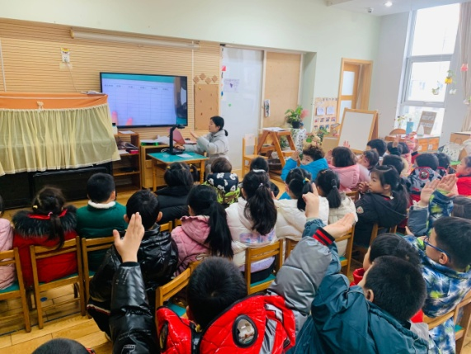
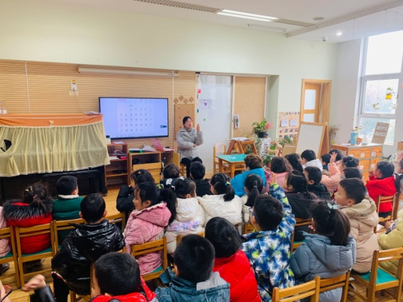

观察时间：2022.2.18
观察对象：万珞伊、李兴安

成长 ●区域特辑
1.益智区

观察目标：幼儿用简单排列规律解决问题的能力
观察内容：幼儿解决问题的能力、社会性交往
吃完点心后，万珞伊和李兴安选择了益智区的亿童——饼干排序。在游戏中，两人分别选择了AAB,AABB的规律操作卡。游戏中，万珞伊第⼀次尝试AAB的规律排序时出现了问题于是寻求了李兴安的帮助，在李兴安的指导下万珞伊很快发现并调整了正确的规律。经过调整后，万珞伊的AAB规律排序完成后李兴安的AABB规律也很快完成，两人又一起进行了ABB、ABC的规律排序游戏。
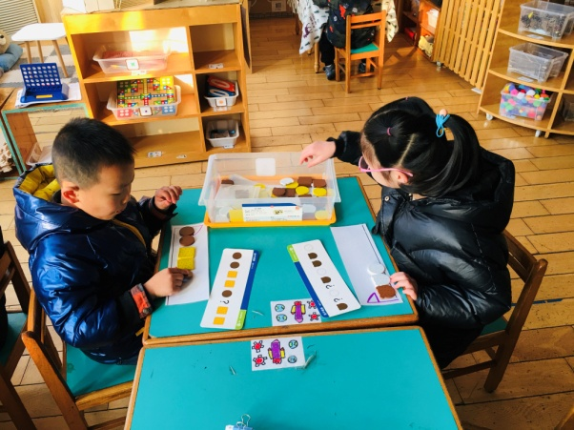
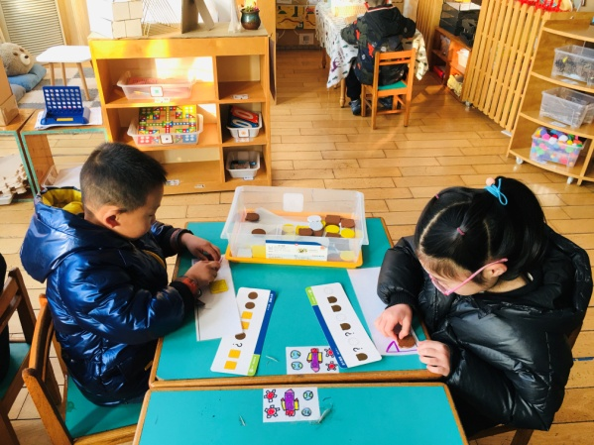
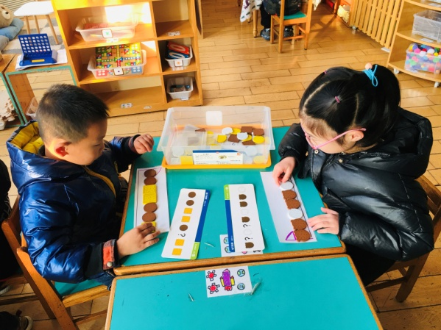
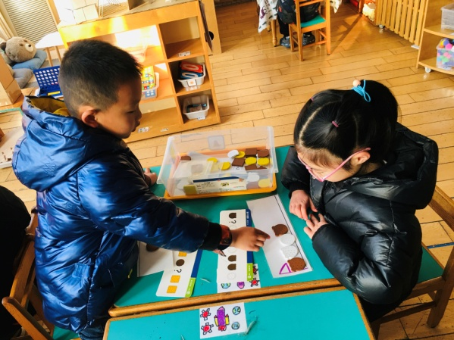

2.图书区
观察时间：2022.1.18
观察对象：陈璟雯
观察目标：幼儿在图书区的书面表达意愿
观察内容：幼儿在图书区的书面表达能力
陈璟雯区域游戏时选择了自图书区。在区域中，她能够仔细观察绘本图画内容，并自主决定用绘画形式表现自己喜爱的、感兴趣的故事情节。对接《3-6岁儿童学习与发展指南》中语言领域大班幼儿发展目标 3：具有书面表达的愿望和初步技能。在活动中陈璟雯小朋友够通过自主阅读用图画形式表现自己喜欢的、感兴趣的故事情节，并于分享交流中用完整连贯的语句介绍给同伴和老师。
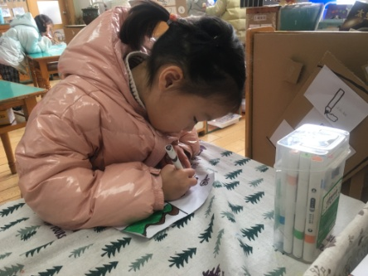
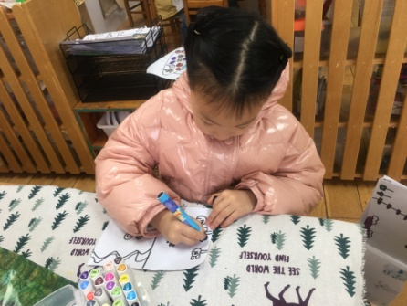
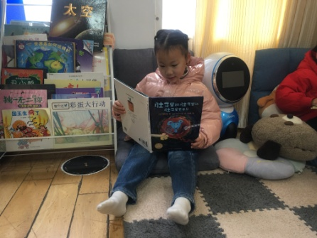

成长 ●一日生活

今日来园情况如下：
我们正常来园时间为（8:00-8:05）今日我们班所有孩子全都准时入园了，非常棒哦！也希望各位小朋友们能够继续保持！
观察目标：幼儿的常规秩序
今天在饭后散步活动中孩子们都做到了有序整齐排队，希望继续保持哦！

成长 ●温馨小提示
请各位家长督促幼儿多喝水、多锻炼及时添减衣物。少去人多密集场所，预防冬季传染病，从你我做起，从身边做起。

